1. Palais du Peuple (Kinshasa)
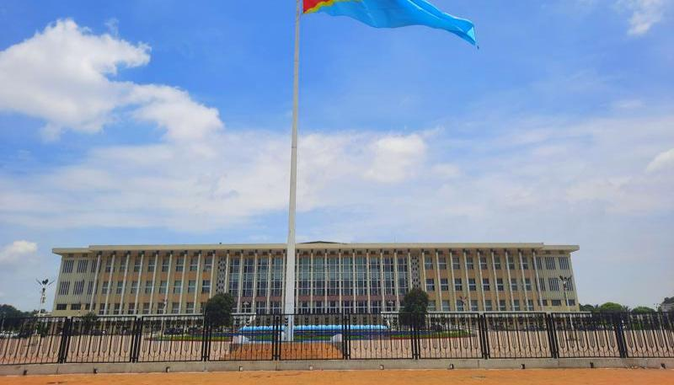
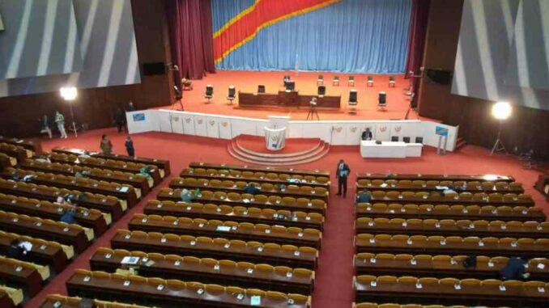
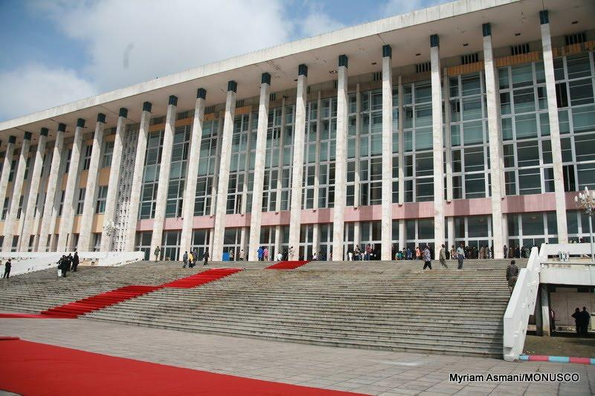
6
DR Kongos mest prestigefyllda och centrala konferensanläggning.
- Stad: Kinshasa
- Kapacitet: upp till 3 000+ personer
- Nationell landmark
- Används för statliga och internationella möten
- Väldigt stark inom toppmöten, politiska event och konferenser

2. Centre Financier de Kinshasa (Conference Facilities)
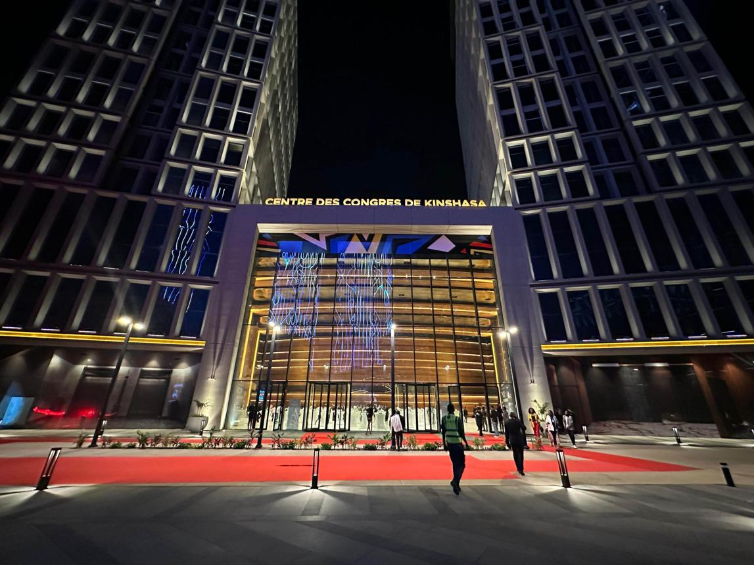
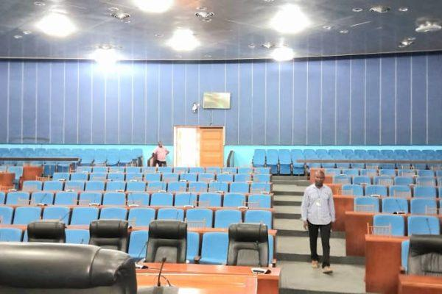
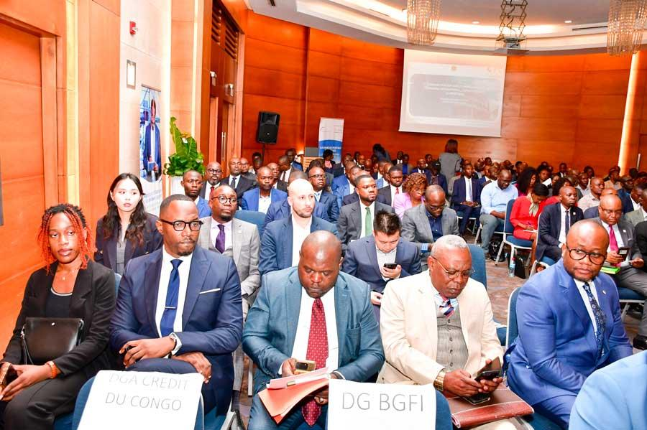
6
En modern konferensanläggning i huvudstaden.
- Stad: Kinshasa
- Kapacitet: upp till 1 500+ personer
- Affärs- och finansdistrikt
- Nyare faciliteter
- Väldigt stark inom konferenser, affärsmöten och corporate events

3. Pullman Kinshasa Grand Hotel Conference Center
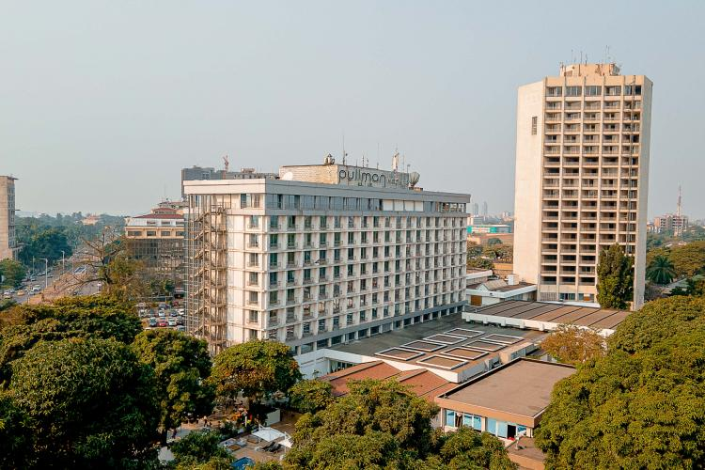
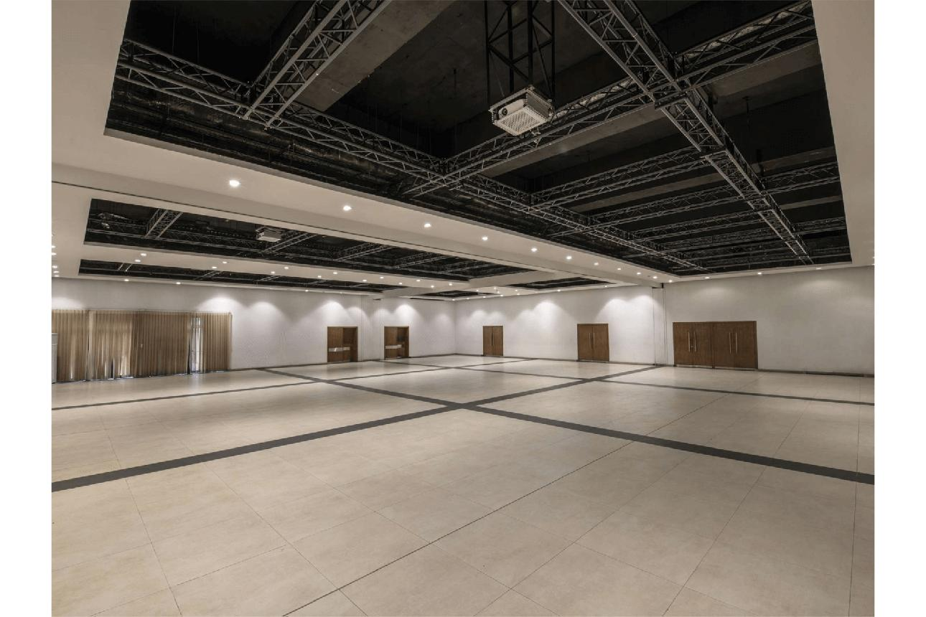
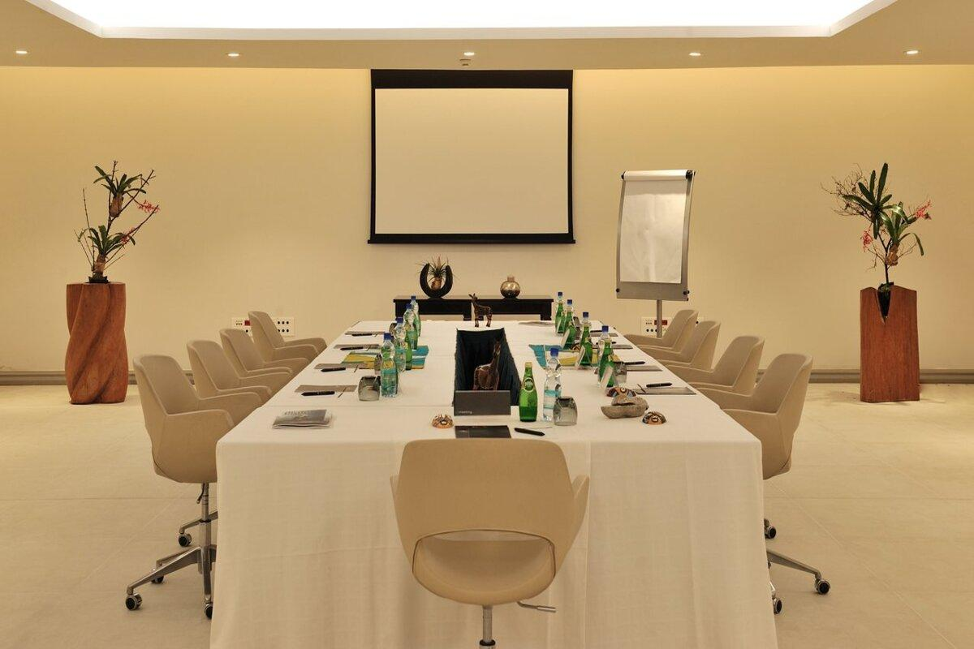
6
En av de mest exklusiva konferensanläggningarna i DR Kongo.
- Stad: Kinshasa
- Kapacitet: upp till 1 200+ personer
- Premium hotell- och konferensmiljö
- Internationell standard
- Väldigt stark inom konferenser, corporate events och internationella möten

4. Fleuve Congo Hotel Conference Facilities
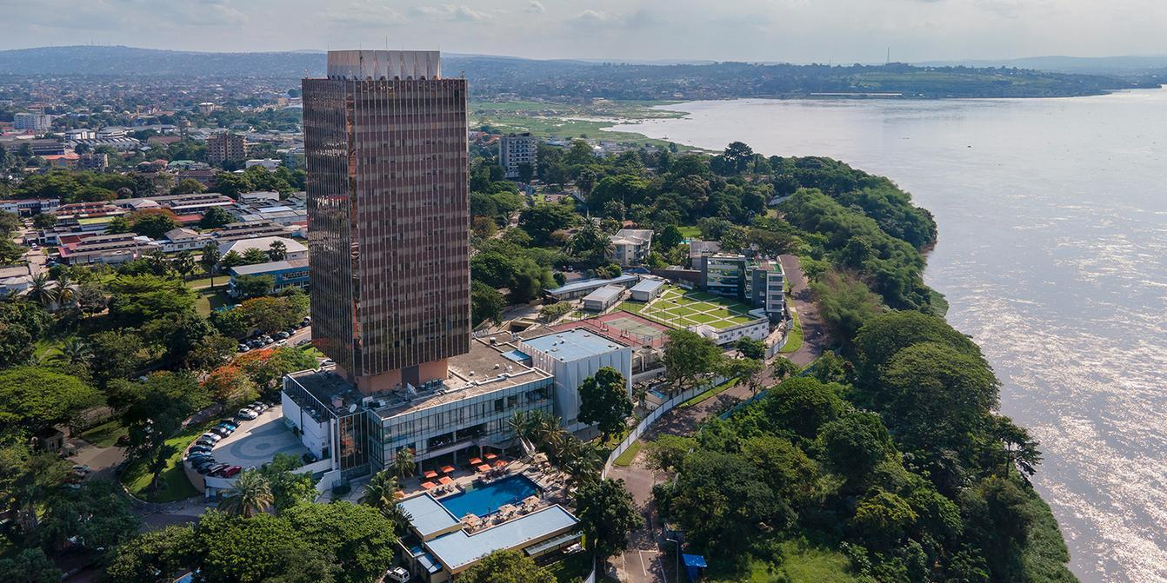
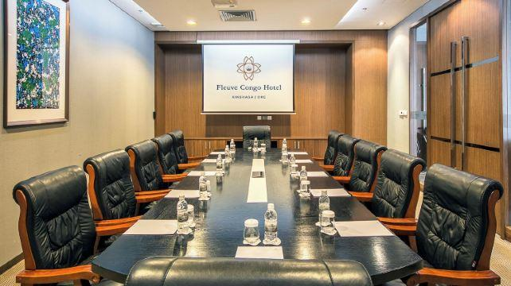
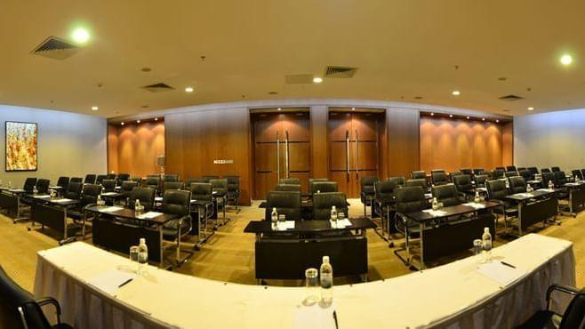
7
En modern konferensanläggning vid Kongofloden.
- Stad: Kinshasa
- Kapacitet: upp till 800+ personer
- Centralt läge
- Nyare faciliteter
- Väldigt stark inom konferenser, affärsmöten och corporate events

5. Kempinski Hotel Fleuve Congo Conference Center
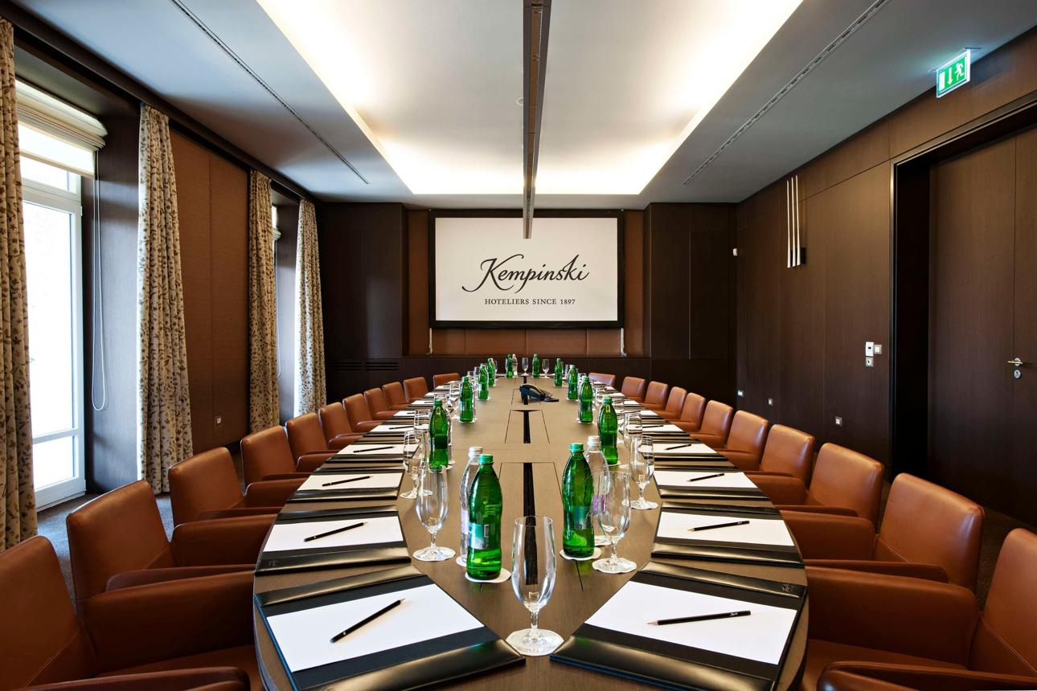
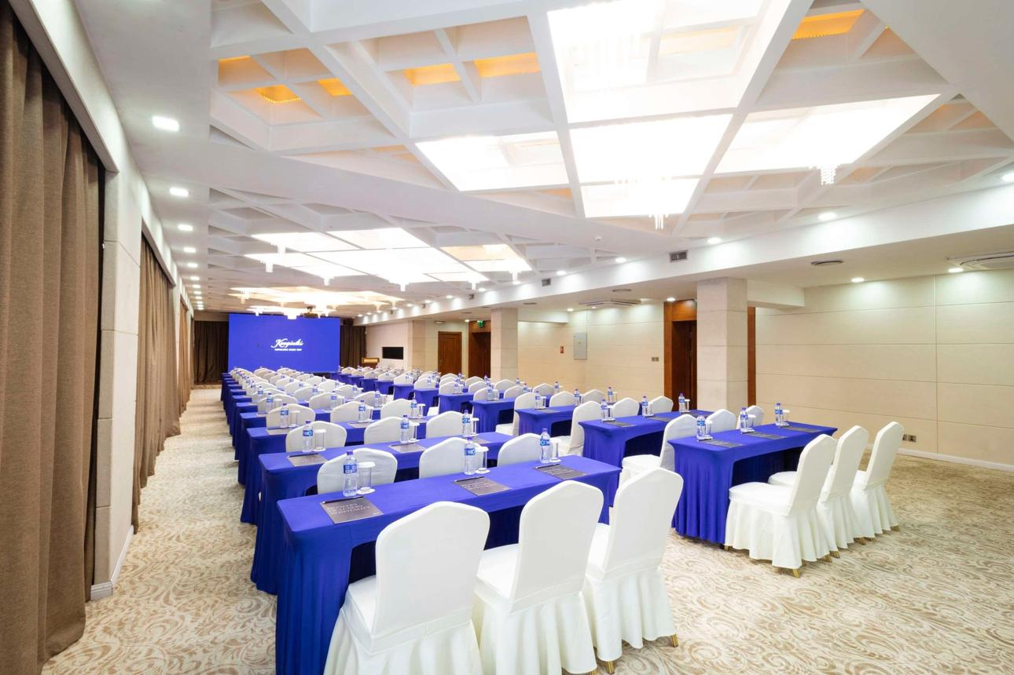
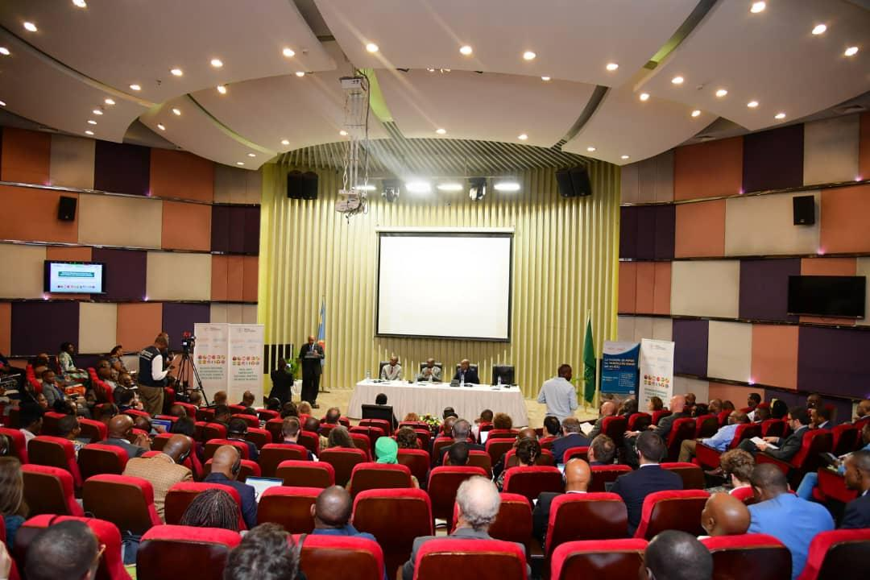
6
En av de mest exklusiva konferensanläggningarna i landet.
- Stad: Kinshasa
- Kapacitet: upp till 700+ personer
- Lyxig hotell- och konferensmiljö
- Premium service
- Väldigt stark inom executive meetings, konferenser och internationella event

